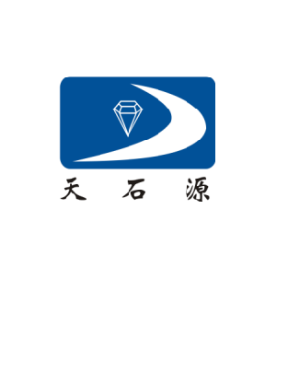

**天石源集团校园招聘简章**

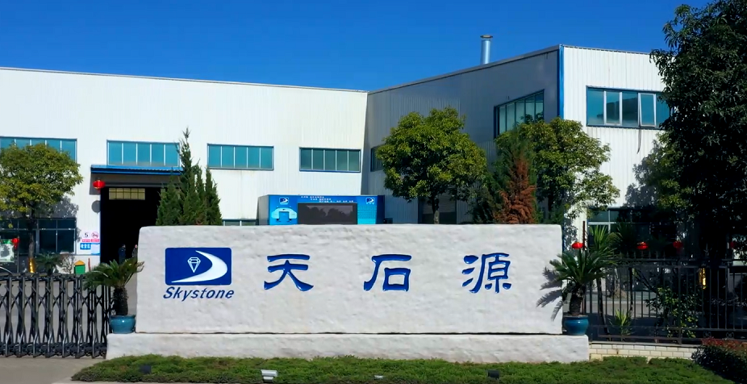

**天石源秉承---天行健，君子自强不息；石为基，铸长青伟业； 源于赤诚，做人、做事、为家、为国的企业精神！真诚欢迎各位人才加盟！共创美好未来！**

**一、公司简介**

天石源集团，是一家集研发、生产、销售于一体的综合型高新技术企业，历经20年的发展与沉淀，致力于为石材和光伏行业提供专业解决方案，同时在资源端做战略布局，天石源集团旗下现有，深耕石材开采与加工工具的**福建天石源科技股份有限公司**，专注石材行业和光伏行业智能装备研发、制造的**福建天石源智能装备有限公司**，提供光伏行业全套硬脆材料切割解决方案的**福州天瑞线锯科技有限公司**，以及**境外全资子公司Skystone Brazil**等多家子公司。

天石源集团现拥有四个专业生产基地，四个技术研发中心，拥有员工超过1000人。属于国家高新技术企业，并拥有多项自主知识产权，已连续多届获得国家“高新技术企业”、“福建省科技型企业”、“福建省科技小巨人领军企业”,闽侯县“出口大户”、“纳税大户”等多项荣誉以及获得行业相关专利近300项。每一项技术的创新，都是天石源集团砥砺前行，追求卓越的最好见证。

天石源自主研发的金刚石绳锯制造技术，在全球已得到广泛验证，产品大批量出口到巴西、伊朗、挪威、南非、土耳其、俄罗斯、波兰、乌克兰、埃及、美国、澳大利亚、西班牙、日本、德国等100余国家。天石源践行“以客户为中心”、“以奋斗者为本”、“长期坚持付出不亚于任何人努力的艰苦奋斗”、“反省及自我批评”的企业核心价值观，秉承“天行健，君子自强不息；石为基，铸长青伟业；源于赤诚，做人、做事、为家、为国”的企业精神，真诚欢迎各位人才加盟！

1. **招聘岗位**

|  |  |  |  |  |  |
| --- | --- | --- | --- | --- | --- |
| **序** | **类别** | **岗位名称** | **专业要求** | **学历要求** | **招聘人数** |
| 1 | 研发类 | 机械结构工程师 | 机械类相关专业 | 本科、硕士 | 30人 |
| 2 | 电气工程师 | 机电类相关专业 | 本科 | 30人 |
| 5 | 研发工程师 | 金属、冶金、粉体、机械、半导体等专业 | 本科、硕士、博士 | 20人 |
| 6 | 材料工程师 | 理科类专业，材料、机电、机械、电气、采矿、石材、工科类 | 本科、硕士 | 30人 |
| 7 | 销售类 | 国际销售工程师 | 专业不限，理工科类、外语类（英语、小语种）、市场营销类 | 本科 | 30人 |
| 8 | 国内销售工程师 | 市场营销、机电、机械、电气、采矿、石材相关专业 | 本科 | 30人 |
| 9 | 国际技术支持工程师 | 机电、机械、材料、电气、采矿、石材、英语等相关专业 | 本科 | 20人 |
| 10 | 售后工程师 | 地质、采矿、石材、工科类等相关专业 | 本科 | 10人 |
| 14 | 调试工程师 | 机械类、机电类、车辆工程、材料类专业 | 本科 | 20人 |
| 15 | 设备技术员 | 机械类、机电类、车辆工程、材料类专业 | 大专、本科 | 30人 |
| 16 | 职能类 | 海外财务专员 | 会计、财务管理、统计、审计等专业 | 本科 | 10人 |
| 17 | 海外财务主管 | 会计、财务管理、统计、审计等专业 | 本科 | 10人 |
| 24 | 管培生 | 专业不限（机械、材料、电气、人力、物流、计算机等相关文理科类均可） | 本科 | 30人 |
| 25 | 生产类 | 生产储备干部 | 机械类相关专业 | 大专、本科 | 30人 |
| 26 | 物料信息员 | 机械、财务、统计、数学、供应链管理、物流管理等专业 | 大专、本科 | 10人 |
| 27 | 仓库管理员 | 数学、统计学、物流、国际贸易、供应链管理、物流管理等专业 | 大专、本科 | 10人 |

**三、岗位要求**

1、全国2023、2024届博士、硕士、本科毕业生，专业知识水平扎实；

2、有较好的沟通表达、学习能力及解决问题的能力；

3、富有创新精神和团队协作意识；

4、有竞赛获奖经历、学生会干部经历、大型活动组织或策划经验者优先。

**四、职业路径**

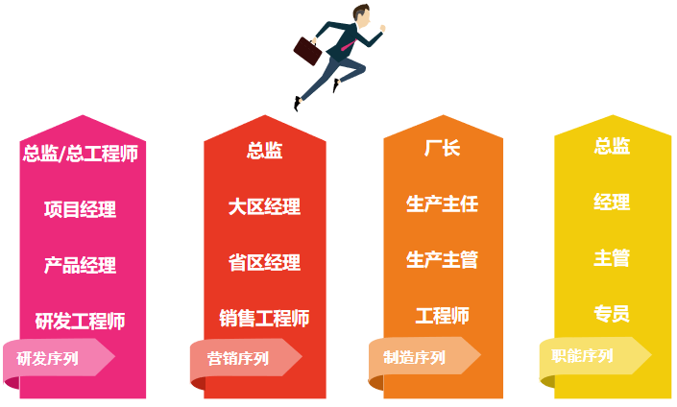

研发序列：工程师→产品经理→项目经理→总监

营销序列：销售工程师→省区经理→大区经理→总监

制造序列：工程师→生产主管→生产主任→厂长

职能序列：专员→主管→经理→总监

**五、培养模式**

1、第一阶段(入职1-3个月)：适应岗位

以学习/磨练为主，渡过迷茫期。深入学习产品知识、技术。

2、第二阶段(入职2年内)：管理个人

独立开展工作。参加公司内部竞聘。参加内部讲师培训，并通过等级考核。

3、第三阶段(入职2-5年)：管理团队

参加晋升体系培训、考核。达成团队年度主要目标、管理团队成员（能力、士气、稳定性）、培养管理意识及独挡一面的工作能力。

**六、薪酬福利**

**一、薪资：**

◎技术类：7-15K/月

◎业务类：基本工资4-6K/月+提成（年薪10-20W）

◎管理类：6-10K元/月

◎管培生及储备类：6-8K/月（年收入8-15W）

◎研究生、博士面议，年薪20-40万起（具体参照当地政府人才引进政策）

◎C9高校：本科：10-13k/月，硕士：18-21K/月，博士：35-40K/月

**（二）福利待遇**

缴纳六险一金，五天八小时工作制，带薪年休假等假期待遇,；员工享受免费食宿、工作服、运动设施、员工体检、生日活动、节日礼品、员工旅游、部门团建等。

**（三）激励政策**

根据企业当年效益发放年终奖、科研提成、项目提成、绩效奖励

**（四）培训体系**

提供核心人才培养激励、跨部门轮岗绿色通道

**七、招聘流程**

网上申请/邮箱投递/宣讲会/大型招聘会/微信网申（扫描二维码）→简历评估→面试（分批面试--线上+线下）→OFFER→体检→入职

**八、简历投递方式**

各大招聘渠道简历投递方式：

智联招聘、BOSS直聘、前程无忧、海峡人才网、58同城

网申链接：<http://www.fztsy.com/>

邮箱：[skystone@fztsy.net](mailto:skystone@fztsy.net)

HR邮箱：[lihuili@fztsy.net、huangyuqi@fztsy.net](mailto:lihuili@fztsy.net、huangyuqi@fztsy.net)

微信二维码

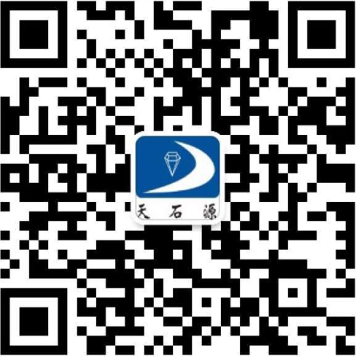

**九、联系地址及联系方式**

地址：福建省福州市闽侯经济技术开发区二期南兴路6号

电话：0591-22916972

手机：18960791301、18960781330、15980292767（微信同号）、13675047621（微信同号）

网址：http://www.fztsy.com/